Logo de l’établissement | Note sur l’utilisation de l’outil d’autodiagnostic de la prise en charge médicamenteuse en EHPAD « Interdiag » | Date de création :
Logo de l’établissement |  | Date de mise à jour :

L’outil d’autodiagnostic de la prise en charge médicamenteuse en EHPAD ou « Interdiag », proposé par l’Agence Nationale d’Appui à la Performance (ANAP) et l’OMEDIT Aquitaine, permet d’objectiver les points forts et les points critiques de l’organisation de la prise en charge médicamenteuse et d’identifier les leviers potentiels d’amélioration grâce à la génération d’un plan d’action.
Il couvre les principaux aspects de la prise en charge médicamenteuse des résidents avec pour objectif essentiel de susciter le dialogue pluridisciplinaire sur la sécurisation de ce processus au sein de votre établissement, une problématique cruciale, complexe et multifactorielle.
Il existe deux versions : une pour les EHPAD avec PUI et une pour les EHPAD sans PUI.
Chacune est décomposée en deux volets :
- Un volet « stratégie » décliné en 7 axes de sécurisation (Organisation de l'établissement, Modalité de prise en charge, Protocoles / procédures, Information / formation, Retour d'expérience, Bon usage des médicaments et Synergie avec la PUI ou l’officine)
- Un volet « processus » décliné en 2 axes : Prise en charge (Entrée et dossier du résident, Autonomie du résident, Préparation du transfert du résident, Conciliation médicamenteuse, Prescription, Analyse pharmaceutique, Délivrance nominative, Préparation de l'administration, Administration et Aide à la prise) et Stockage (Conception du stockage, Dotation pour soins urgents, Contrôle, Transport et livraison et Réception et rangement).

Où trouver l’outil ?
Important - Connectez-vous au préalable à votre compte Autodiag Anap, ou créez un compte si vous n’en disposez pas déjà : https://autodiag.anap.fr/
Une fois connecté, vous pouvez accéder aux différents fichiers Interdiag en cliquant sur les liens ci-dessous.
En ligne sur le site :
https://anap.fr/s/article/pharma-bio-ste-publication-2321
Pour les EHPAD avec PUI :
- Volet « stratégie »
- Volet « processus »
Pour les EHPAD sans PUI :
- Volet « stratégie »
- Volet « processus »
Vous trouverez une notice d’utilisation des autodiagnostics que vous pourrez télécharger.
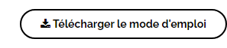
La version web vous permet :
- de partager l’autodiagnostic avec vos collègues (sous réserve qu’ils créent un compte),
- de conserver l’historique des autodiagnostics réalisés,
- d’objectiver, en comparaison "avant-après", l'impact de mesures d'amélioration,
- de réaliser une synthèse entre plusieurs autodiagnostics.
Il existe également une version Excel d’Interdiag que vous pouvez télécharger à partir du lien suivant, en cliquant sur « Consulter les documents » : https://anap.fr/s/article/pharma-bio-ste-publication-2321 (cf. photo ci-dessous).
Attention, cette version ne contient pas le module d’affichage des résultats. Elle vous permet seulement de réaliser l’autodiagnostic si vous n’avez pas de connexion, mais il vous sera nécessaire de ressaisir les résultats dans la version web par la suite.
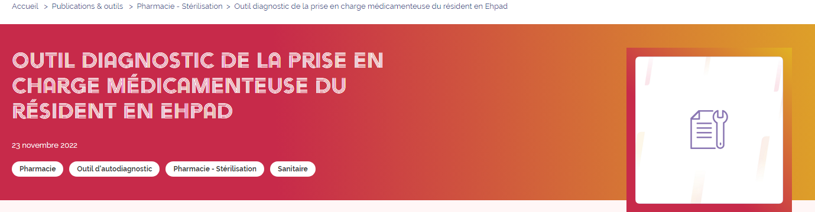
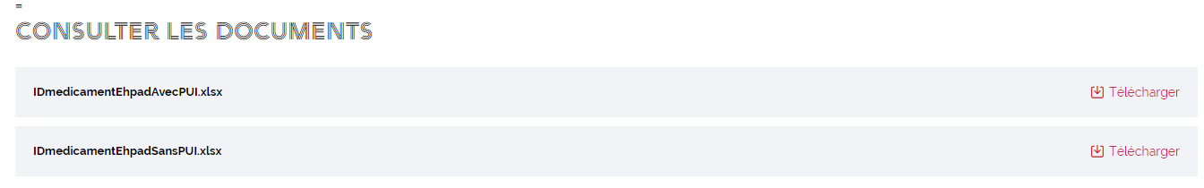

Qui remplit l’outil ?

Réunir une équipe pluridisciplinaire composée de :
- La direction
- Médecin coordonnateur
- Infirmier coordonnateur
- Pharmacien
- Préparateur (le cas échéant)
- Infirmiers
Le remplissage de l’outil ne peut pas être assuré par une seule personne, les différentes professions doivent être représentées.

Combien de temps prévoir ?
La réalisation d’Interdiag nécessite la présence de l’équipe pendant une durée de 2 heures 30 minimum.

Comment utiliser l’outil ?
En amont, il est important d’informer le personnel de l’EHPAD sur le dispositif et de préciser qu’il s’inscrit dans une démarche d’amélioration des pratiques et non de contrôle.
L’outil consiste à remplir plusieurs questionnaires guidés puis propose une restitution en temps réel des résultats, permettant une première analyse immédiate par les acteurs. Avant l’analyse des résultats il est important de vérifier les informations recueillies.

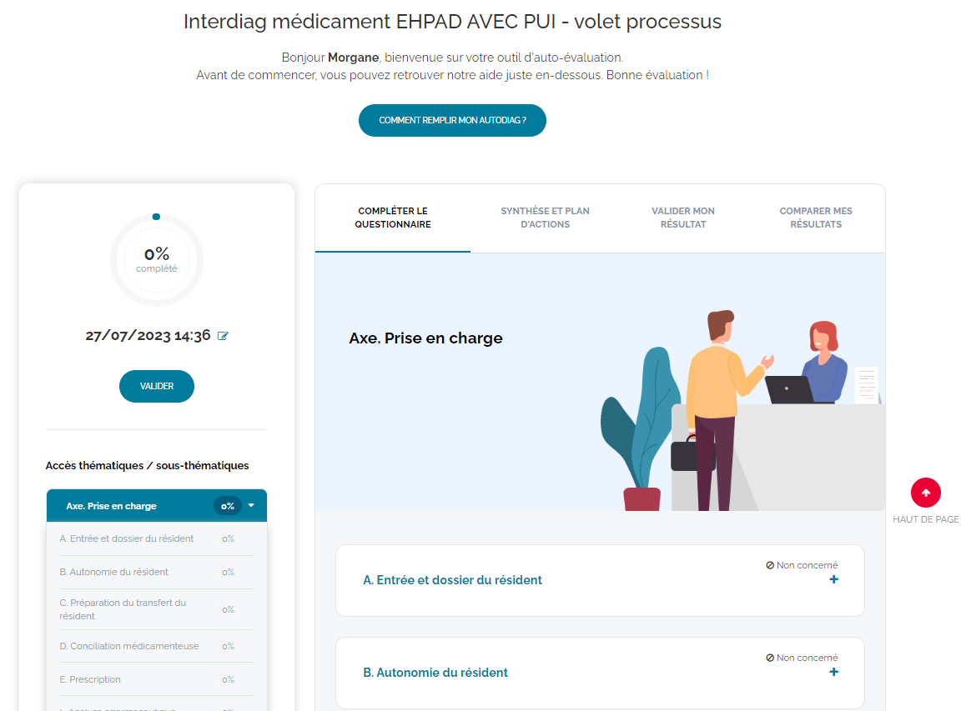

Comment exploiter les résultats et le plan d’actions suggéré ?
Une fois l'autodiagnostic réalisé, la première tâche consiste à communiquer les résultats. Cette communication peut prendre la forme d'un rapport écrit en interne et d'une communication orale auprès des professionnels concernés.
Ensuite, il convient de mettre en place le plan d’actions suggéré par l’outil et de suivre l’état d’avancement des différentes actions.

A quelle fréquence réaliser l’outil ?
La réalisation de ce diagnostic peut être effectuée une fois tous les 2 ans. La réalisation de l’autodiagnostic en ligne vous permet d’avoir accès aux versions précédentes. Vous pouvez ainsi comparer l’évolution de vos organisations.
Dans tous les cas, la fréquence de ré-évaluation devra être adaptée à l’échéance des actions d’amélioration qui en résultent (pouvoir constater des évolutions).

